1. Z následujících slov podtrhni všechna podstatná jména čísla množného:
Maminka, buchty, pes, kotě, stromy, květiny, list, vidlička, okurky, stroj, okno, domy, písně, klavír, ruka, nohy, obličej, vlas, pírko, zahrady, rajče, kuřata, sen, peřina, postele, papír, lahve, světlo.

2. Práce v pracovním sešitě - urči pád podstatného jména:
- Bez sešitu –
- O peru –
- Vidíš babičku? –
- S tatínkem –
- Bez maminky –
- Rostlina –
- Jedeme k babičce –

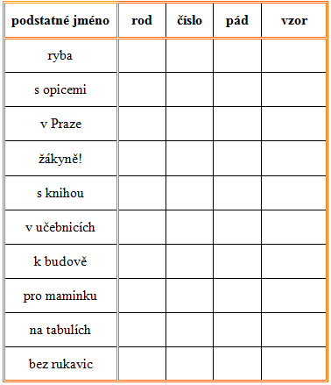
3. Doplň tabulky
